Starting with Deno

Tela com os passos para criar uma aplicação Hello World com Deno e publicá-la no Heroku.

Passo 1

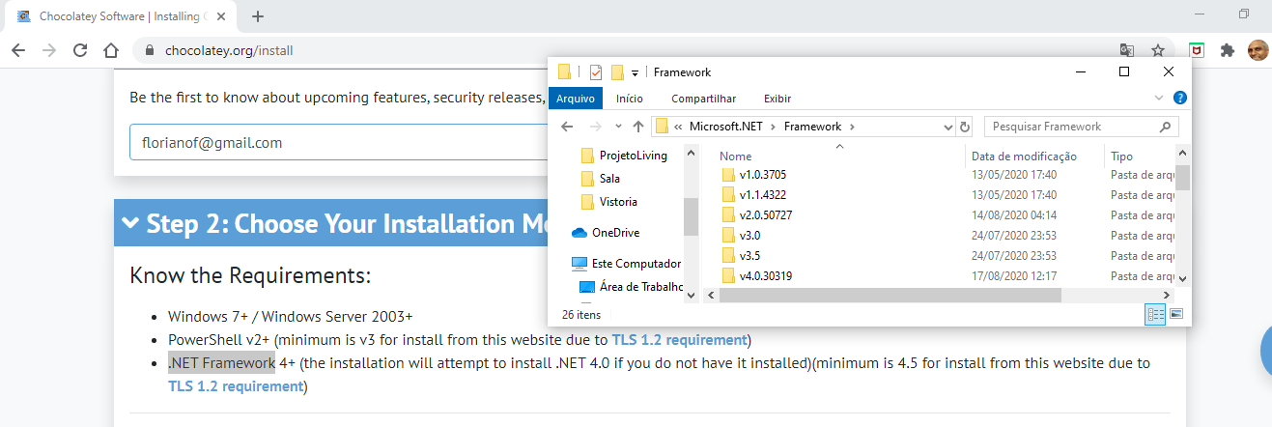

Passo 2

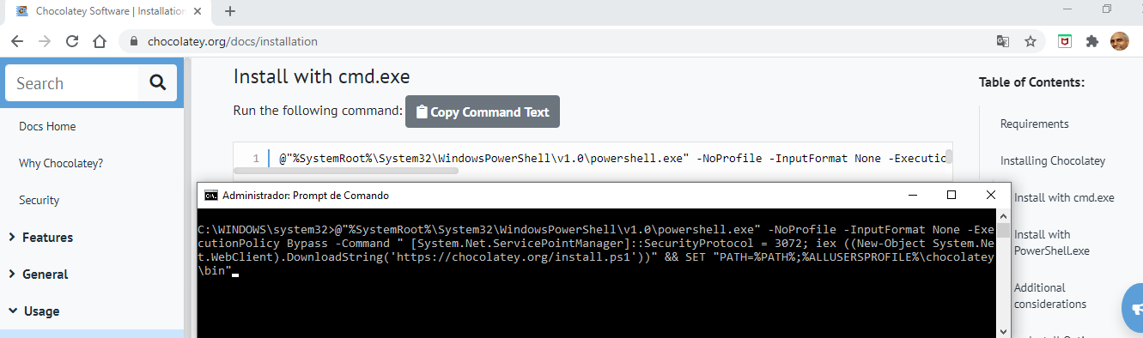

Passo 3

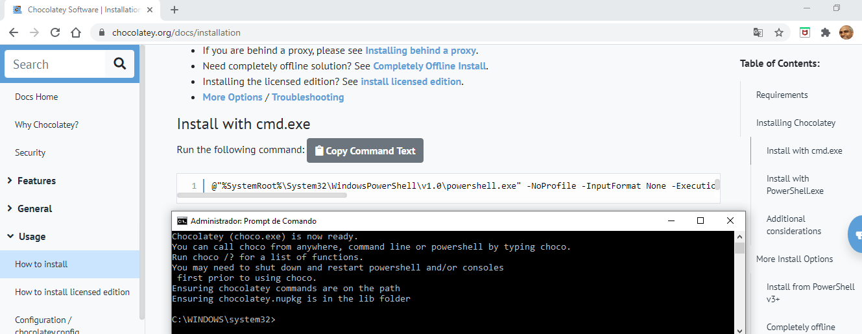

Passo 4

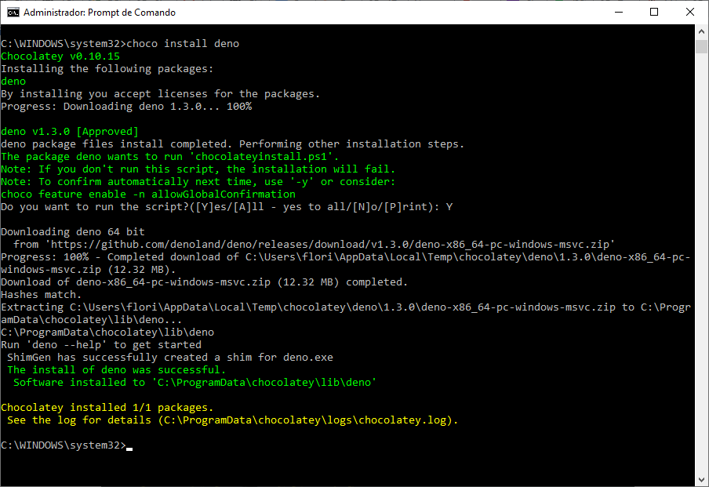

Passo 5

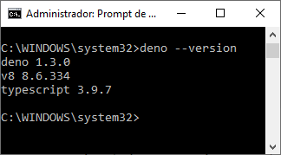

Passo 6

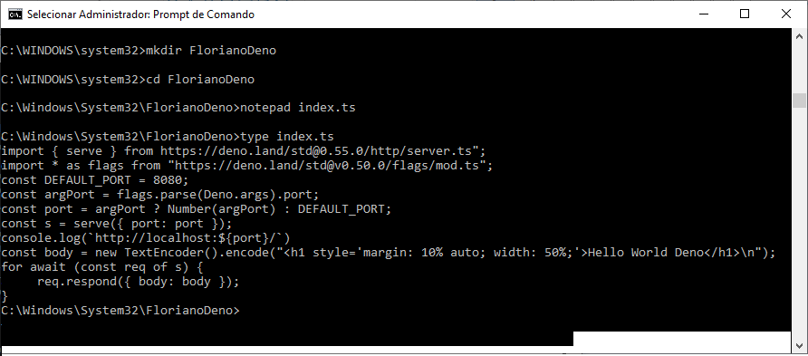

Passo 7

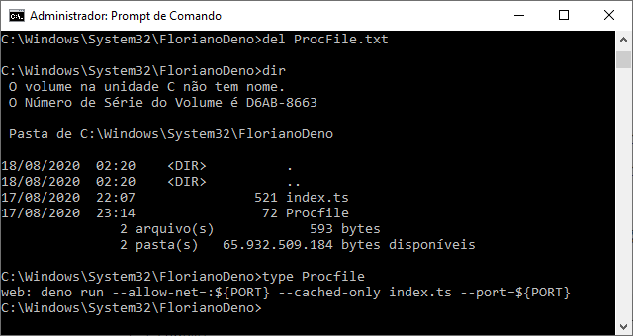

Passo 8

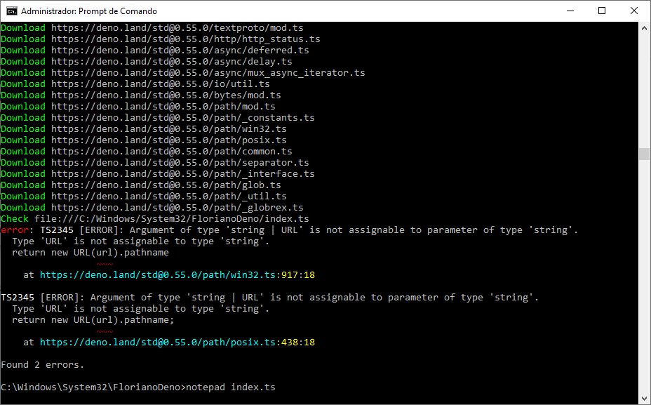

Passo 9 (Para resolver o problema dos erros, atualizar a versão)

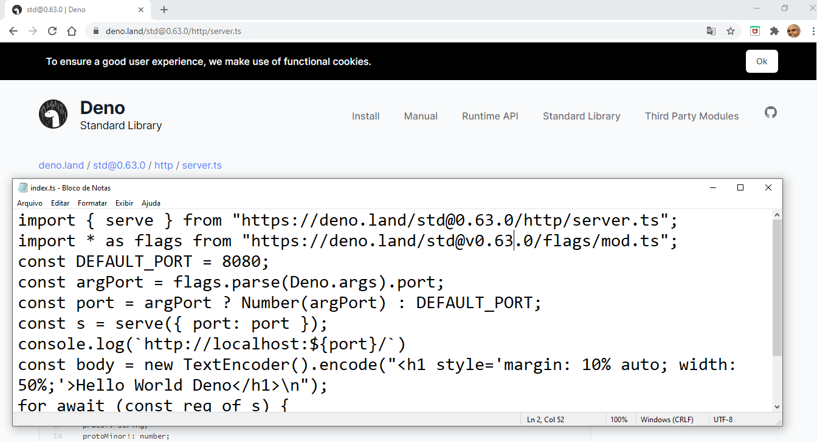

Passo 10

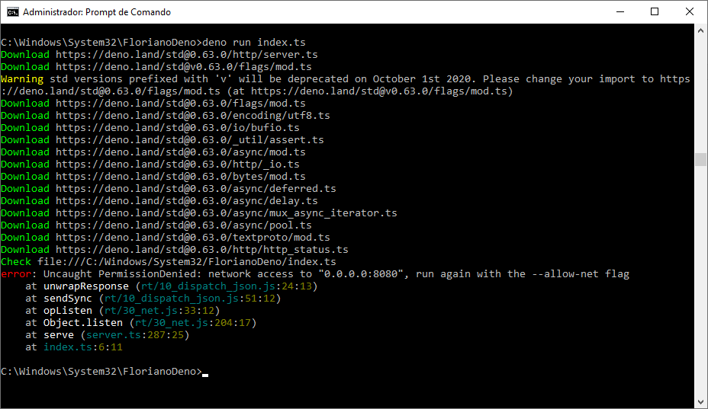

Passo 11

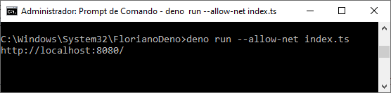

Passo 12

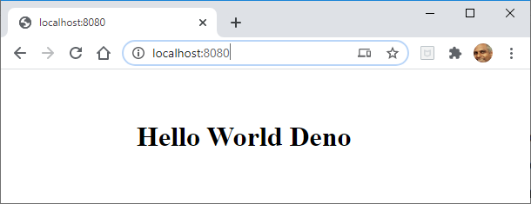

Passo 13



Passo 14

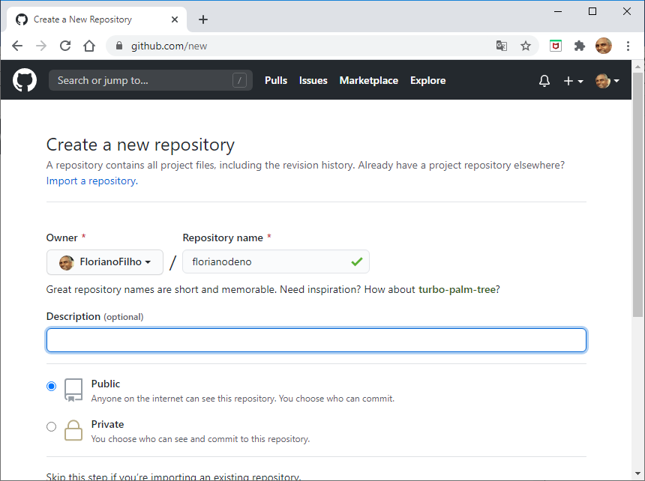

Passo 15

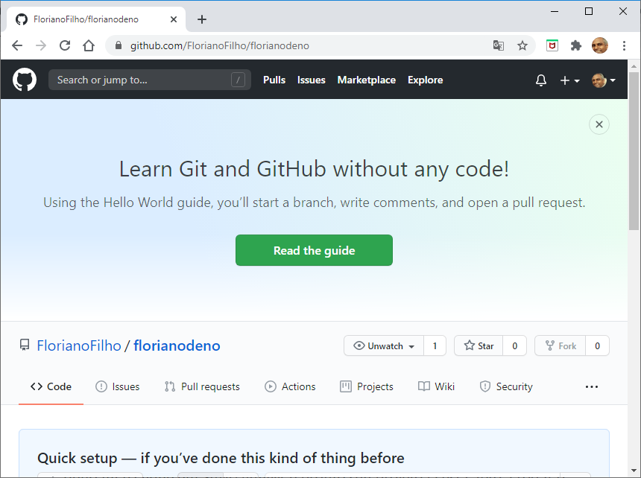

Passo 16

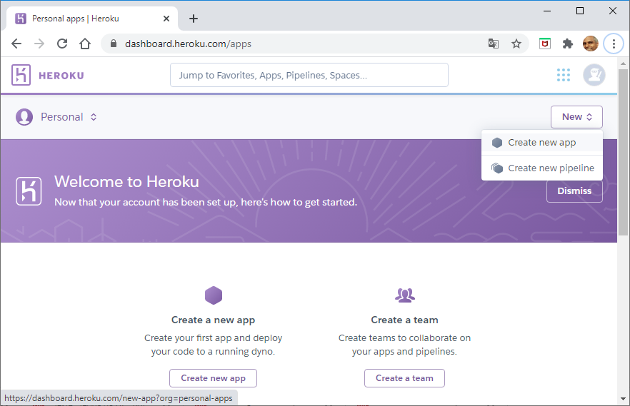

Passo 17

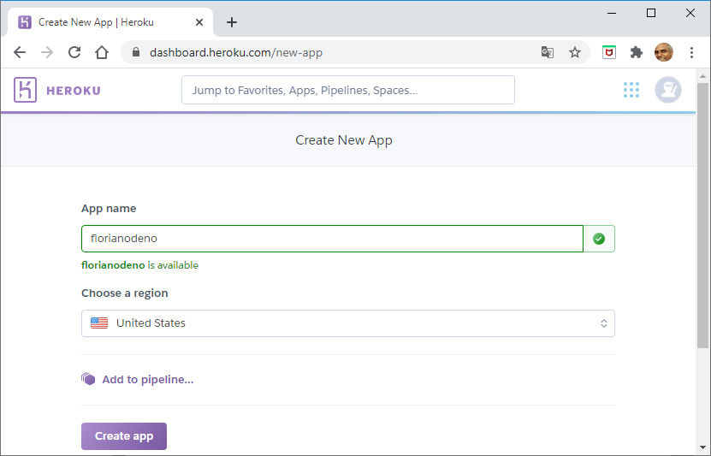

Passo 18

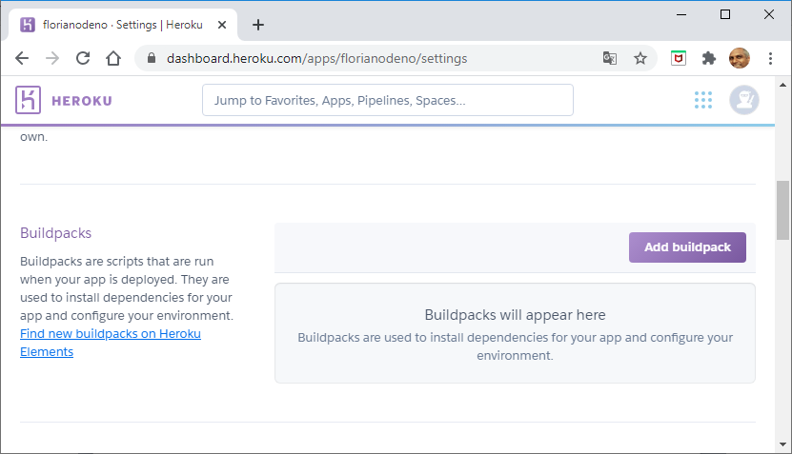

Passo 19

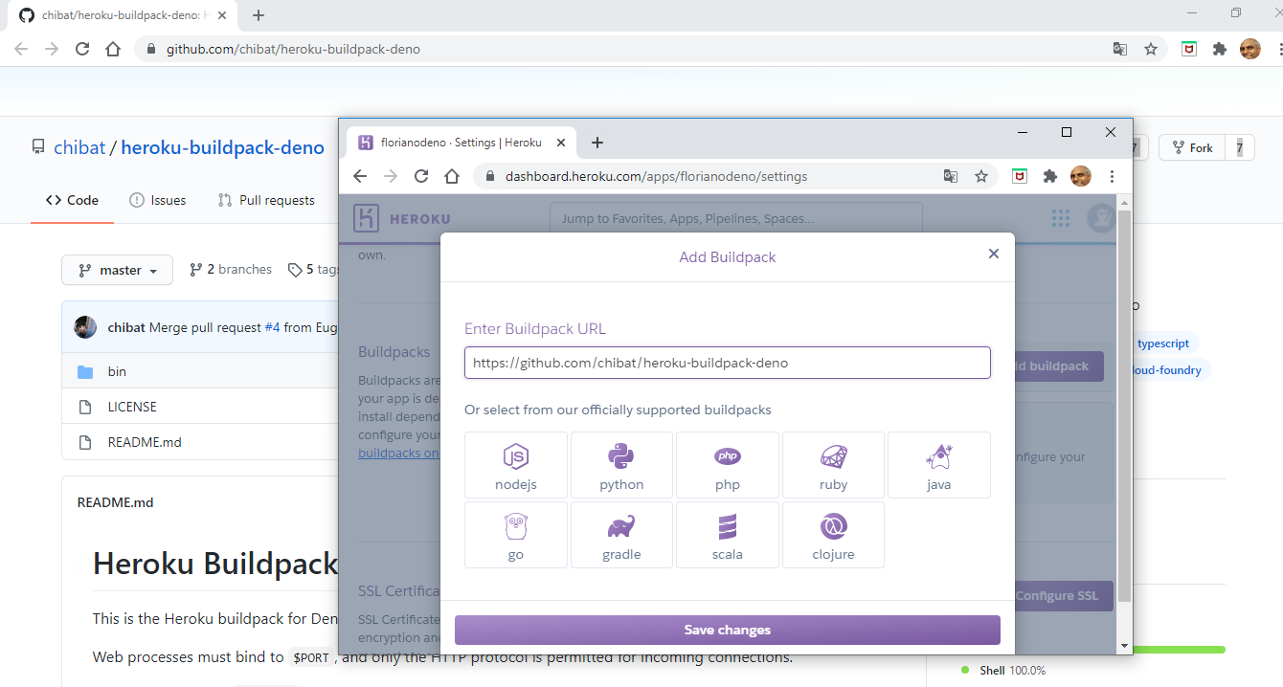

Passo 20

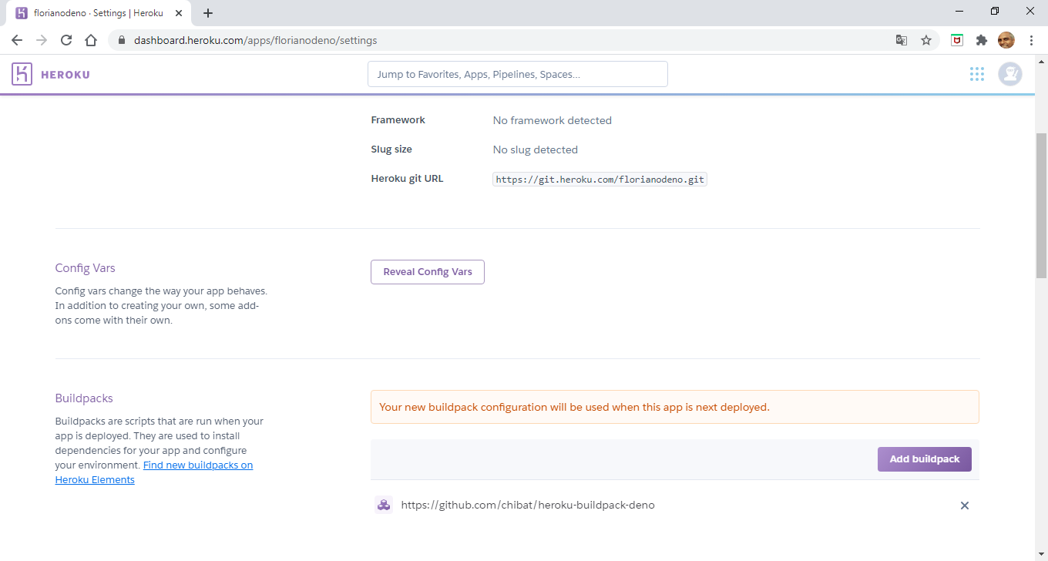

Passo 21

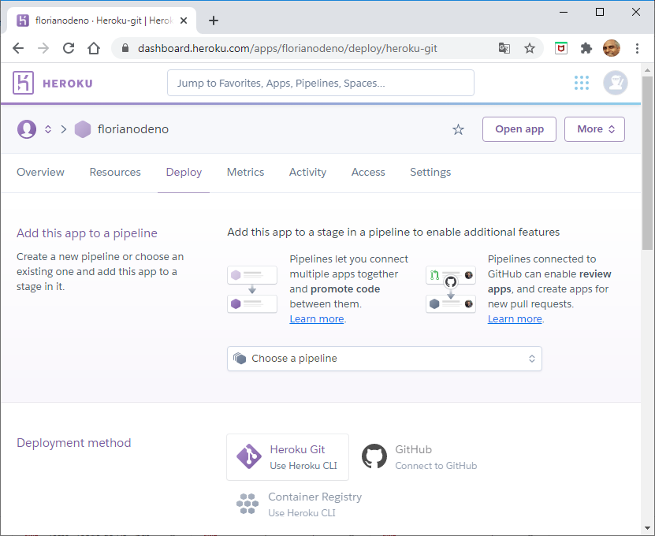

Passo 22

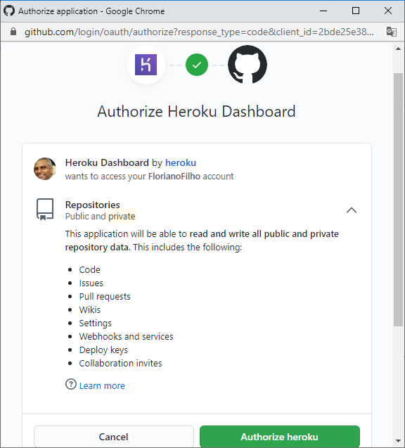

Passo 23

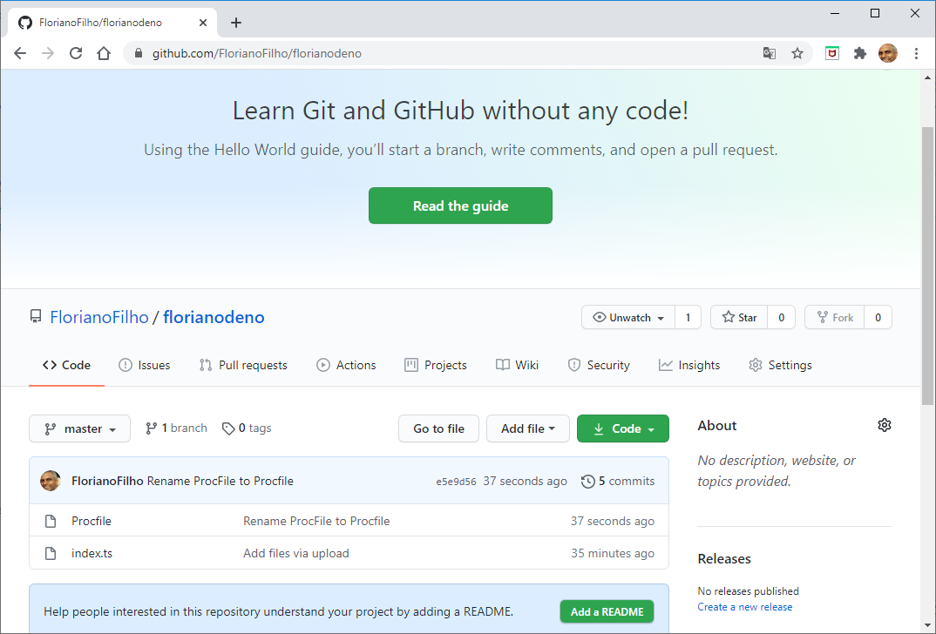

Passo 24

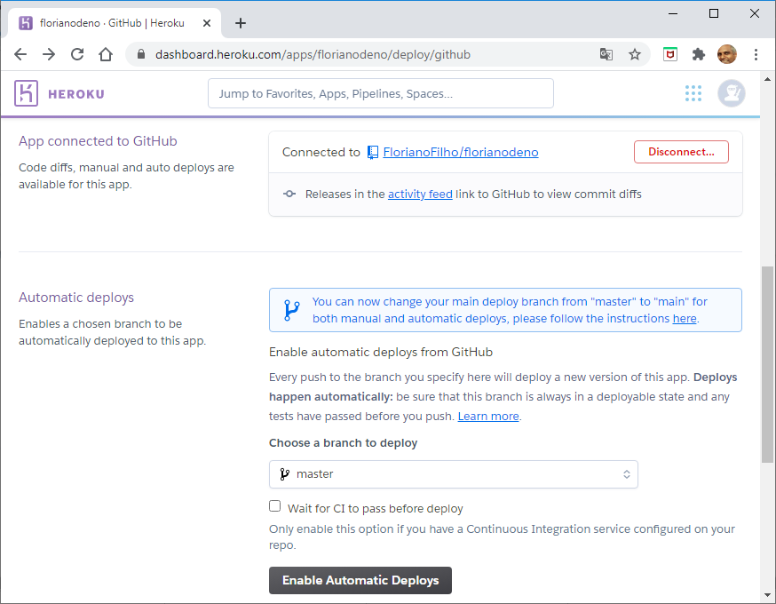

Passo 25

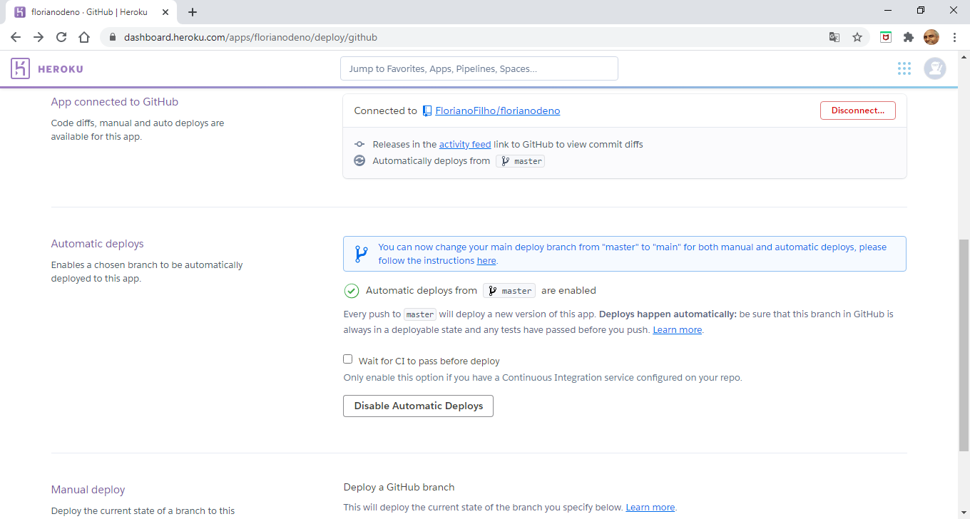

Passo 26

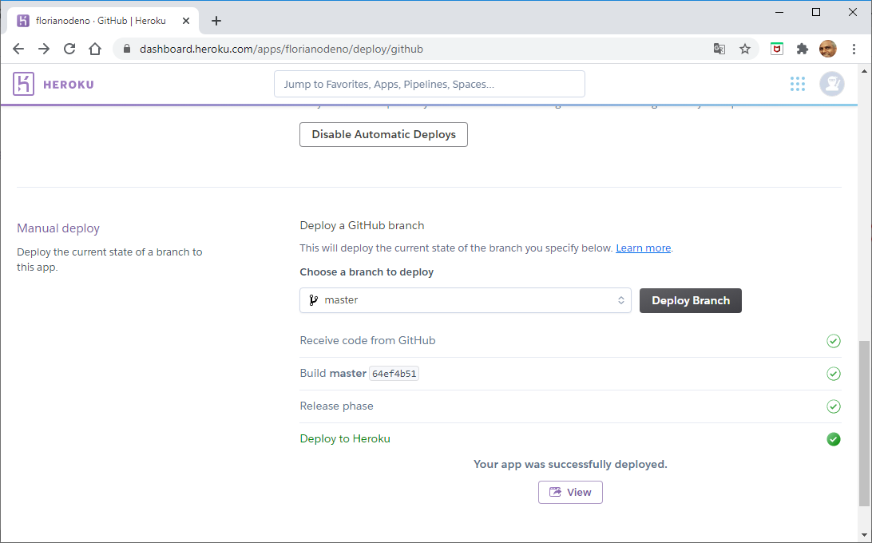

Passo 27

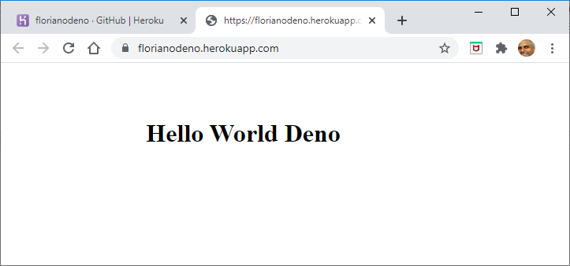

Passo 28

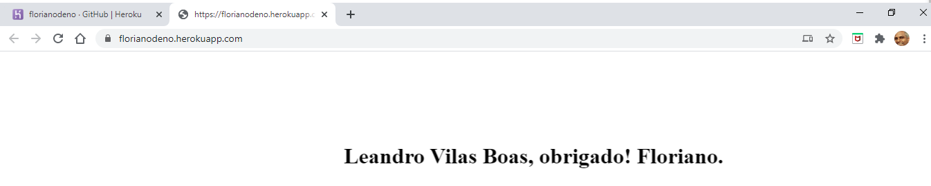

Passo 29 (Acessar o link abaixo):

<https://florianodeno.herokuapp.com/>

**Referência**

BOAS, Leandro Vilas. Criando Hello World com Deno e publicando no Heroku. Disponível em: <<https://medium.com/@leandrovboas/criando-hello-word-com-deno-e-publicando-no-heroku-7d1f49912b52>> Acesso em: 17 out. 2020.